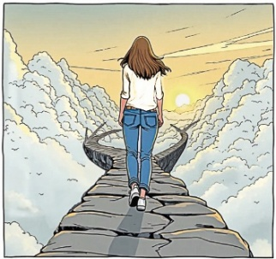



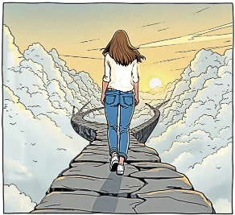

Accompagnement collectif
Une aventure interactive
Journal personnel
de lecture
et de réflexion

Prénom et nom :
Episode

Le temps d’apprécier…

4
Création : Marc Thiébaud et Yann Vacher 2025
www.intelligencecollective/journal-personnel
Ce journal personnel
est le compagnon de lecture du livre
Accompagnement collectif. Une aventure interactive
Il a pour but de faciliter la prise en note des réflexions
et des ressentis, idées, pensées latérales qui peuvent surgir
en lien avec les questions proposées dans les pauses réflexives
.
Il sert également à faciliter les échanges qui peuvent être développés
pour nourrir des apprentissages autour du livre, lors de rencontres
ou via le site internet www.intelligencecollective.org/reflexions.

« Je n'ai pas de talent particulier.
Je suis seulement passionnément curieux. L'important est de ne pas cesser
de se questionner. »
Albert Einstein

Quelles stratégies allez-vous proposer
et pour poursuivre quel(s) but(s) ?
« Observer et analyser la dynamique
de la situation et du contexte
dans leur complexité pour s’orienter et agir »

Carte levier transversal « Intelligence de situation »
Ma réflexion…
Accompagnement collectif
Une aventure interactive
www.intelligencecollective.org
245
Mes ressentis, idées et pensées latérales…


Ma réflexion…
Accompagnement collectif
Une aventure interactive
www.intelligencecollective.org
249
Mes ressentis, idées et pensées latérales…
« Il faut toujours se préparer au lendemain car on ne sait jamais à quoi s'attendre. »
Proverbe Wolof
Quelle hypothèse pouvez-vous faire concernant
cette demande de la référente à ce moment de votre échange ?


Que vous inspirent les mots du grand-père de Camille ?
Ma réflexion…
Accompagnement collectif
Une aventure interactive
www.intelligencecollective.org
251
Mes ressentis, idées et pensées latérales…
« En politique le choix est rarement
entre le bien et le mal,
mais entre le pire et le moindre mal. »
Machiavel

Quel(s) scénario(s) pourriez-vous envisager ?
Ma réflexion…
Accompagnement collectif
Une aventure interactive
www.intelligencecollective.org
256
Mes ressentis, idées et pensées latérales…
« La vie est finie quand
tu ne surprends plus personne. »
Coluche

Que feriez-vous dans cette situation ?

« Être un, être unis est une grande chose.
Mais respecter le droit d'être différent
est peut-être encore plus grand. »

Bono
Ma réflexion…
Accompagnement collectif
Une aventure interactive
www.intelligencecollective.org
259
Mes ressentis, idées et pensées latérales…

Quel déroulé proposeriez-vous pour mener à bien cette séance ?
Ma réflexion…
Accompagnement collectif
Une aventure interactive
www.intelligencecollective.org
263
Mes ressentis, idées et pensées latérales…
« Dans le sens le plus profond, être créatif,
c’est se réaliser en tant que personne. »
Carl Rogers


Quels buts sont poursuivis avec cette invitation à un partage des ressentis ?

Ma réflexion…
Accompagnement collectif
Une aventure interactive
www.intelligencecollective.org
267
Mes ressentis, idées et pensées latérales…
« Celui qui n'a pas d'objectifs
ne risque pas de les atteindre. »
Sun Tzu

Que vous inspire cette séquence en lien avec la question du projet
et les visions politiques qui en découlent ?
« Rechercher les situations de dissonance, voire déstabilisantes, pour sortir de sa zone de confort et en analyser l’impact sur soi. »

Carte levier « Pour être Réflexif » n°5
Ma réflexion…
Accompagnement collectif
Une aventure interactive
www.intelligencecollective.org
273
Mes ressentis, idées et pensées latérales…

Quels pourraient être les buts poursuivis
en fonction du choix de l’un ou de l’autre ?
?
Ma réflexion…
Accompagnement collectif
Une aventure interactive
www.intelligencecollective.org
276
Mes ressentis, idées et pensées latérales…
« A force de sacrifier l'essentiel à l'urgence, on finit par oublier l'urgence de l'essentiel. »
Edgar Morin

Et maintenant, à vous, quel bilan faites-vous
de votre expérience de lecture ?
Ma réflexion…
Accompagnement collectif
Une aventure interactive
www.intelligencecollective.org
278
Mes ressentis, idées et pensées latérales…

« L’éternité c’est long… surtout vers la fin. »
Woody Allen

